C E R T I F I C A C I Ó N

El suscrito LUIS JAVIER QUIROZ BASTIDAS identificado con cédula de ciudadanía No. 8.471.270 en calidad de Notario Único del círculo de San Jerónimo, certifica que la página web https://notariaunicasanjeronimo.com.co/ cumple con los requisitos descritos en el Anexo 1 de la Resolución No.1519 de 2020 MinTIC en lo referente a:

- Elementos no textuales (Imágenes, diagramas, mapas, sonidos etc.)
- Videos y elementos multimedia con subtítulos y audio descripción.
- El texto cuenta con 12 puntos, con contraste de color y ampliación del 12%
- La página cuenta con estructura organizada y se encuentra en un lenguaje comprensible.
- La lengua utilizada es el español.
- Los documentos de ofimática cumplen con los criterios de accesibilidad.

Se expide, al 31 de octubre del año dos mil veintidós (2022).

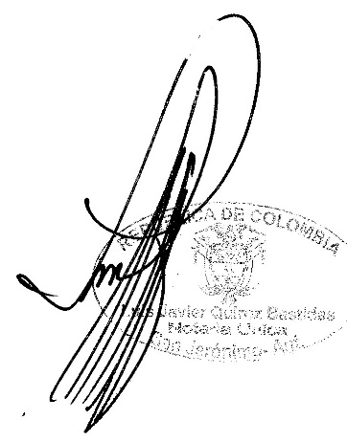
Cordialmente,

_______________________________

Notario Único de San Jerónimo

